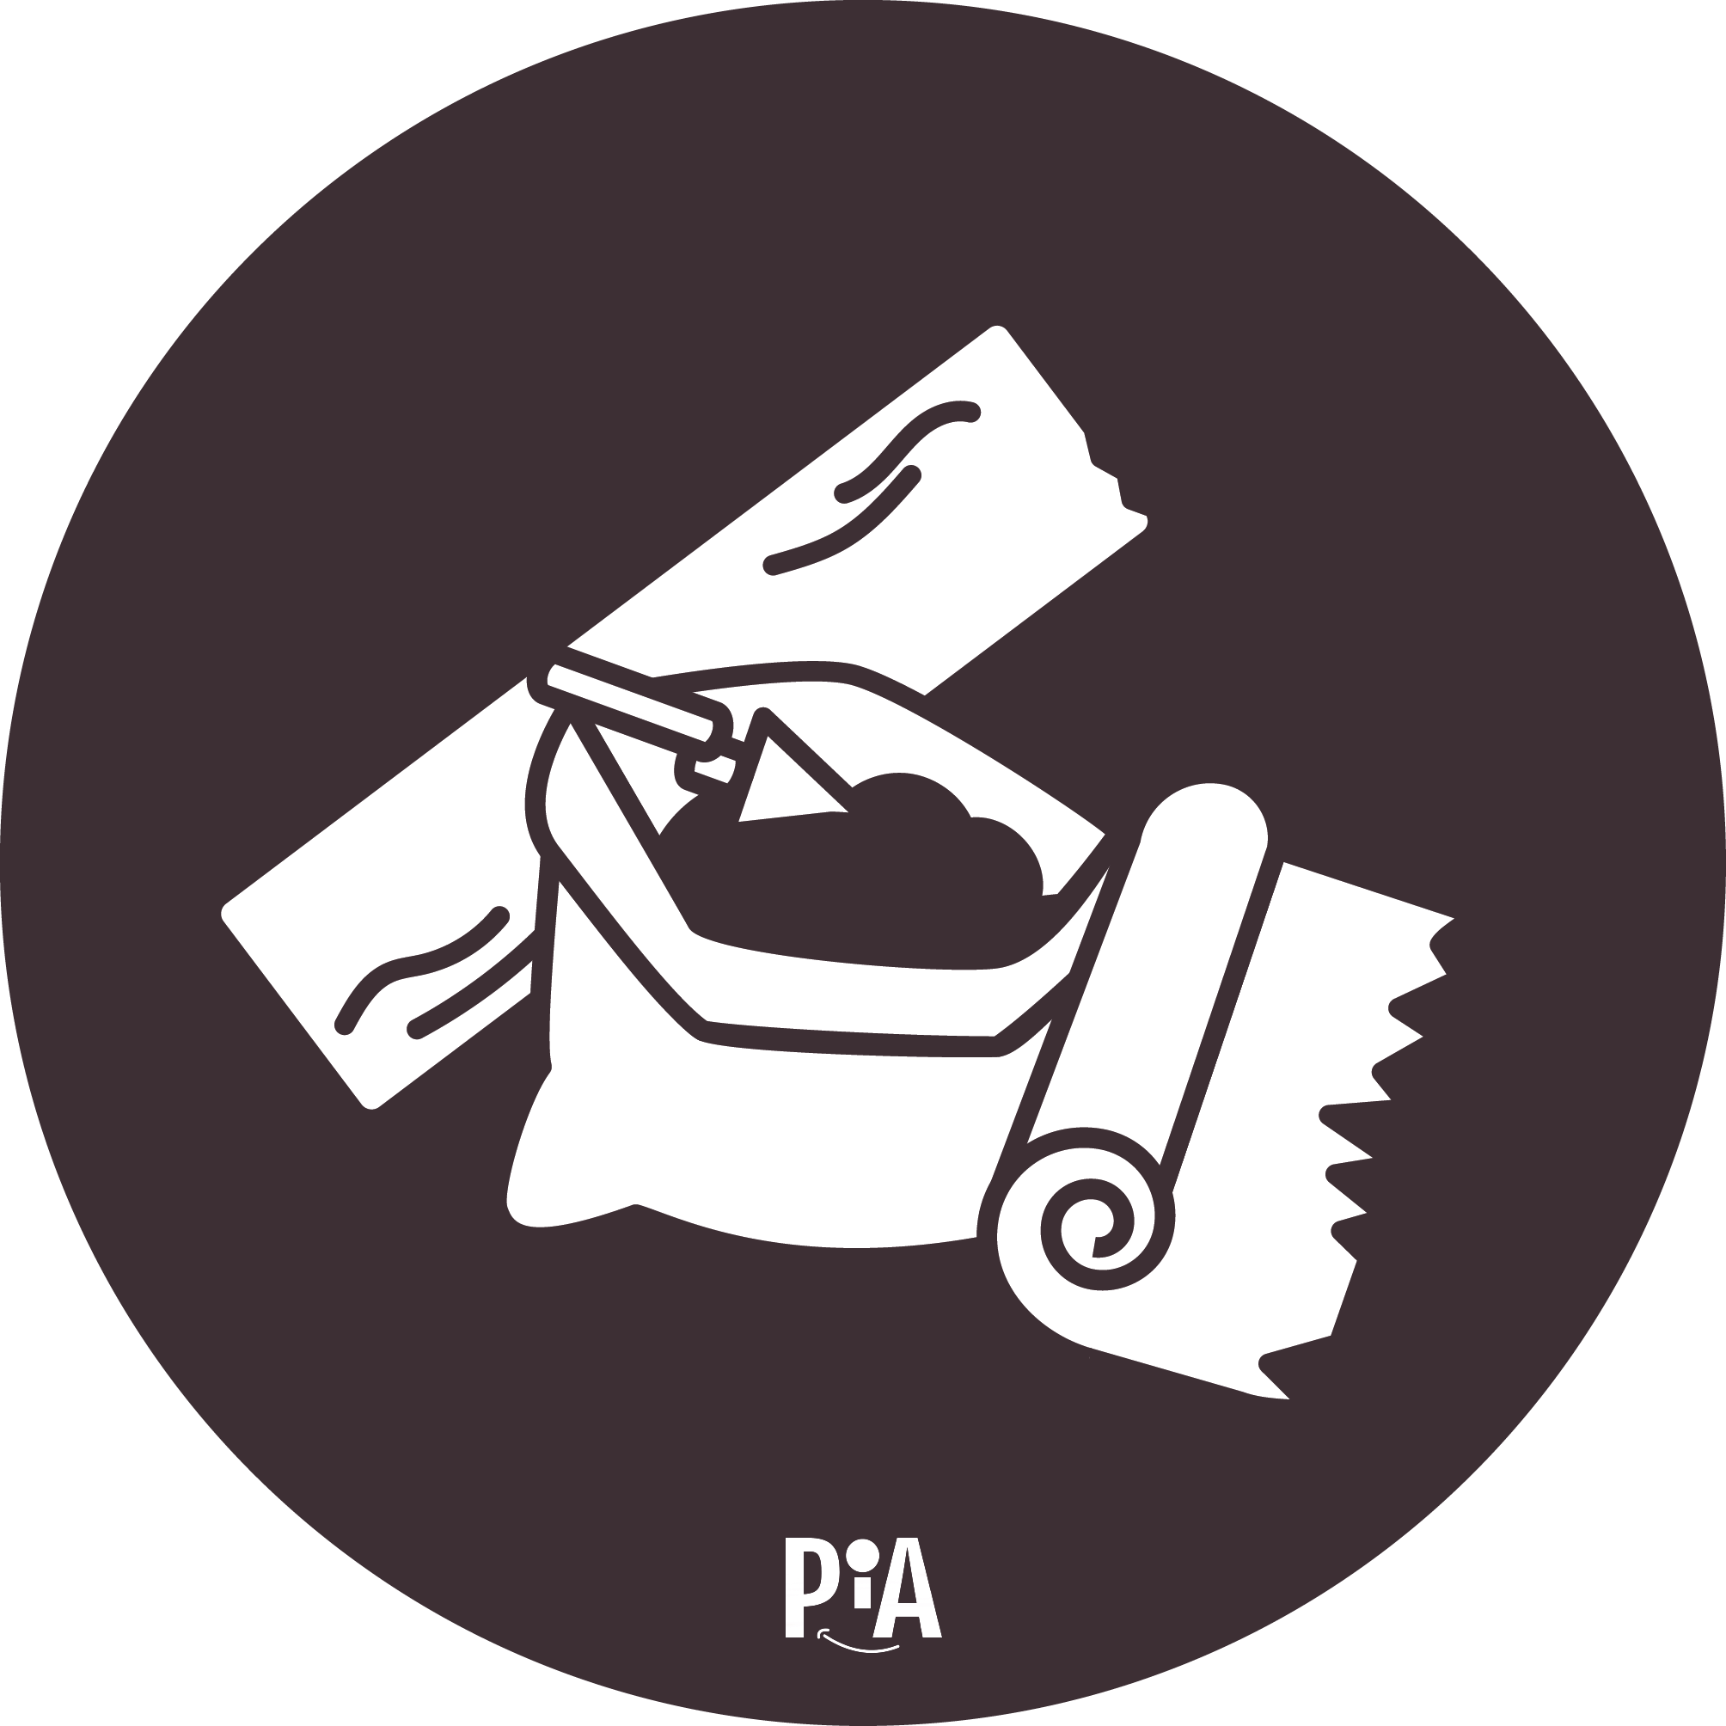
Bau-/Abbruchabfall
gemischt

